酒店交通指南

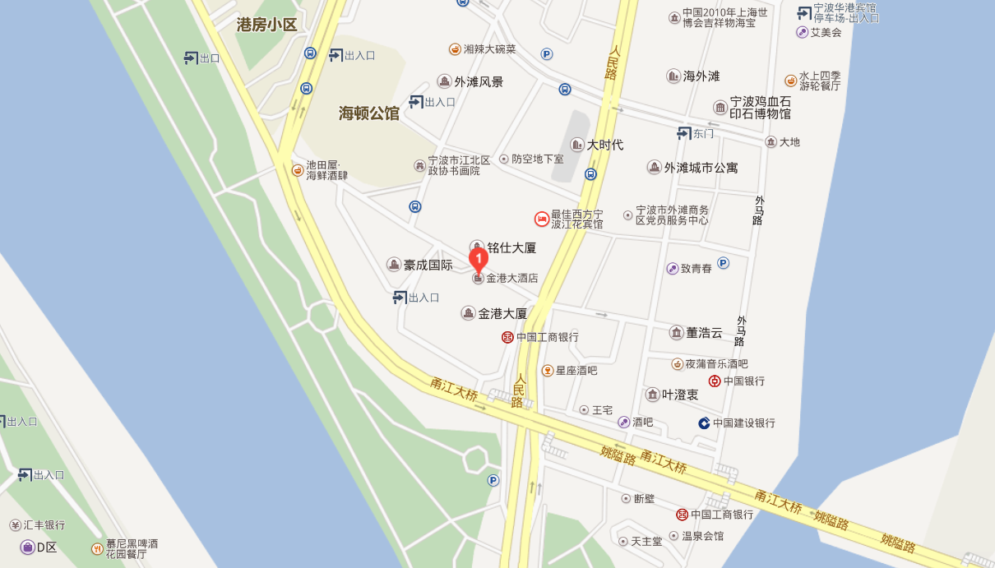

名称：宁波金港大酒店
地址：宁波市扬善路51号
电话：0574-87668888
- 距离宁波栎社机场16.5公里，驱车40分钟。
1、地铁：2号线栎社国际机场站—外滩大桥站下，步行500米至酒店
2、乘空港巴士—宁波客运中心—（504）路空调至天一广场东门口站换乘（19）路外滩站下步行200米至酒店。
3、打的：45元抵达酒店。
- 距离宁波火车站4.6公里，驱车15钟。
1、地铁：2号线宁波火车站—外滩大桥站下，步行500米至酒店。
2、火车站乘（541路）外滩站下--步行200米至酒店。
3、打的：15元抵达酒店。
- 距宁波客运中心9.5公里，驱车25分钟。
1、地铁：2号线客运中心站—外滩大桥站下，步行500米至酒店
1.乘坐（504）路空调至天一广场东门口站换乘（19）路外滩站下步行200米至酒店。
2、打的：25元抵达酒店。
- 与市中心天一广场相邻，外滩站乘19路一站地东门口下步行至天一广场

